Противодействие коррупции в Кайбицком МР


Помощник Главы Кайбицкого района по вопросам противодействия коррупции в Кайбицком муниципальном районе Петухова Фания Фаритовна
Контактная информация Телефон: 8 (843) 70 21-2-32 E-Mail: Faniya.Petuhova@tatar.ru
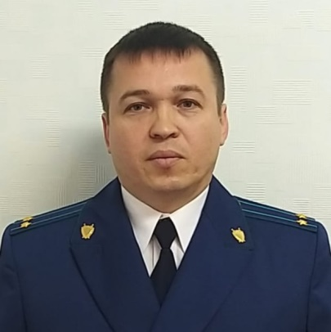

Сулейманов Алмаз Ринатович

Прокурор Кайбицкого района РТ

Дата рождения: 25 Августа 1981

Адрес: 422330, РТ, с. Большие Кайбицы, бул. Солнечный, 11

Телефон: +7(84370) 2-10-63

Электронная почта: Kaybich.prok@tatar.ru

